Министерство образования и науки Российской Федерации Новосибирский государственный университет экономики и управления – «НИНХ»

Кафедра информационных технологий

Учебная дисциплина: Технологии баз данных

ТЕХНИЧЕСКОЕ ЗАДАНИЕ

Выполнил: *Аглиулин Тимур Равилевич*

Группа: ИС101

Проверил: Ковригин А.В.

2023

# **Термины и определения**

# **Общие термины**

**Клиенты: Люди, использующие услуги ресторана и размещающие заказы.**

**Сотрудники: Люди, занятые в ресторане на различных должностях.**

**Блюда: Меню ресторана, описывающее доступные кулинарные изделия.**

**Заказы: Записи о запросах клиентов на определенные блюда и услуги.**

**Заказанные блюда: Данные о конкретных блюдах, включенных в заказы, и их количестве.**

# **Технические термины**

**Схема базы данных: Структура, описывающая логическое размещение и связи между таблицами и их полями.**

**Primary Key (Первичный ключ): Уникальный идентификатор каждой записи в таблице, обеспечивающий уникальность и быстрый доступ к данным.**

**Foreign Key (Внешний ключ): Ссылка на первичный ключ из другой таблицы, устанавливающая связь между таблицами.**

**Скалярный тип данных: Одиночное значение, хранящееся в конкретном поле таблицы, например, INT, VARCHAR, DECIMAL и т.д.**

**Команда INSERT: Запрос для добавления новых записей в таблицу базы данных.**

**Команда UPDATE: Запрос для изменения существующих записей в таблице базы данных.**

**Команда DELETE: Запрос для удаления записей из таблицы базы данных.**

**SQL SAFE UPDATES: Режим безопасных обновлений, который защищает от некоторых рисковых операций изменения данных.**

**Триггеры (Triggers): Хранимые процедуры, выполняющиеся автоматически при определенных событиях (INSERT, UPDATE, DELETE) в базе данных.**

**Агрегатные функции: Функции, позволяющие вычислять обобщенные значения (например, SUM, COUNT, AVG) по группам данных.**

**SQLSTATE: Код состояния, указывающий на успешность или ошибку выполнения SQL-операции.**

# **Общее описание БД**

**База данных реализуется на языке SQL в программе MySQL Workbench.**

**Задачей данной базы данных является поддержка операций кафе, обеспечивая учет клиентов, сотрудников, блюд и заказов. Она предназначена для хранения данных о клиентах, меню ресторана, сотрудниках различных должностей, а также о заказах, включая информацию о конкретных блюдах в каждом заказе, обеспечивая целостность хранимых данных.**

# **Цели создания БД**

1. **Управление данными о клиентах, сотрудниках, блюдах и заказах.**
2. **Формирование защищенной БД со строгими параметрами вписываемых данных.**
3. **Просмотр информации о заказах конкретных клиентов, статусе заказов, включенных блюдах и их количестве.**
4. **Расчет общей выручки за определенный период и определение наиболее популярных блюд.**

# **Табличное описание данных**

**FK – foreign key, внешний ключ.**

**PK – primary key, первичный ключ.**

|  |  |  |  |  |
| --- | --- | --- | --- | --- |
| **Таблица** | **Поле** | **FK** | **PK** | **Тип данных** |
| Klienty | Klient_ID | - | + | INT |
| Imya | - | - | VARCHAR(50) |
| Familiya | - | - | VARCHAR(50) |
| Nomer_telefona | - | - | VARCHAR(15) |
| Sotrudniki | Sotrudnik_ID | - | + | INT |
| Imya | - | - | VARCHAR(50) |
| Dolzhnost | - | - | VARCHAR(50) |
| Zarplata | - | - | DECIMAL(10, 2) |
| Blyuda | Blyudo_ID | - | + | INT |
| Nazvanie | - | - | VARCHAR(200) |
| Opisanie | - | - | TEXT |
| Cena | - | - | DECIMAL(10, 2) |
| Zakazy | Zakaz_ID | - | + | INT |
| Data_zakaza | - | - | DATE |
| Summa_zakaza | - | - | DECIMAL(10, 2) |
| Status_zakaza | - | - | VARCHAR(50) |
| Klient_ID | + | - | INT |
| Zakazannye_blyuda | Zakaz_ID | + | - | INT |
| Blyudo_ID | + | - | INT |
| Kolichestvo | - | - | INT |
| Stoimost_blyuda | - | - | DECIMAL(10, 2) |

# **Табличное описание связей**

|  |  |  |  |  |
| --- | --- | --- | --- | --- |
| ****Главная таблица**** | ****Атрибут**** | ****Связанная таблица**** | ****Атрибут**** | ****Тип связи**** |
| Zakazy | Klient_ID | Klienty | Klient_ID | Один ко многим |
| Zakazy | Zakaz_ID | Zakazannye_blyuda | Zakaz_ID | Один ко многим |
| Zakazannye_blyuda | Zakaz_ID | Zakazy | Zakaz_ID | Многие к одному |
| Zakazannye_blyuda | Blyudo_ID | Blyuda | Blyudo_ID | Многие к одному |

# **Список триггеров**

**Триггеры:**

1. **before_delete_Zakazy: предотвращает удаление заказа, если есть связанные записи в таблице Zakazannye_blyuda.**
2. **before_delete_Blyuda: предотвращает удаление блюда, если есть связанные записи в таблице Zakazannye_blyuda.**
3. **zakazy_update: обновляет общую сумму заказа после изменений в таблице Zakazannye_blyuda.**
4. **zakazannye_blyuda_update: обновляет стоимость заказанного блюда при изменении его количества или цены.**
5. **date_insert: предотвращает создание заказа в будущем.**
6. **klienty_insert: предотвращает добавление клиента с уже существующим Klient_ID.**
7. **sotrudniki_insert: предотвращает добавление сотрудника с уже существующим Sotrudnik_ID.**
8. **blyuda_insert: предотвращает добавление блюда с отрицательной ценой.**
9. **zakazy_insert: предотвращает добавление заказа с отрицательной суммой заказа.**
10. **zakazannye_blyuda_insert: предотвращает добавление заказа с неположительным количеством блюд.**

# **Примеры работы БД**

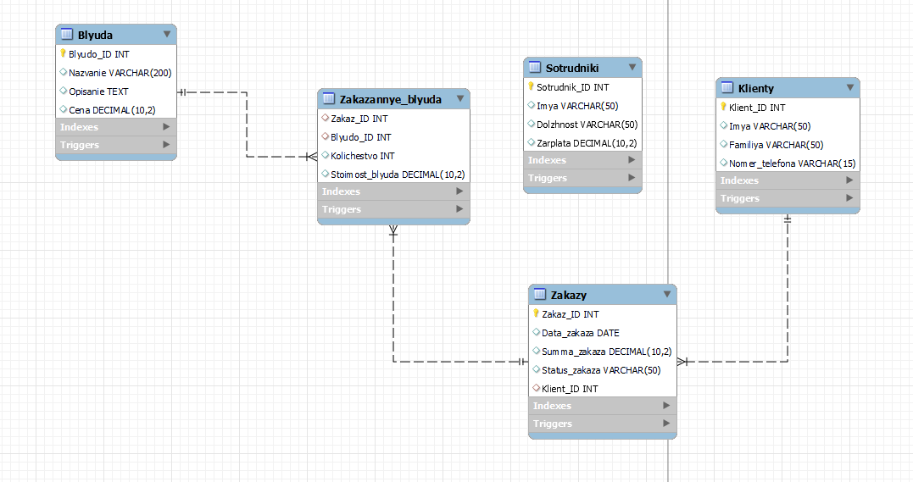

Рисунок 1 - Модель бизнес-процесса TO BE





Рисунок 2,3 – Работа триггера **before_delete_Zakazy**

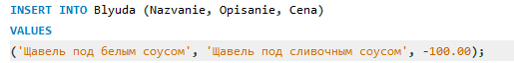



Рисунок 3,4 – Работа триггера **blyuda_insert**





Рисунок 5,6 – Работа триггеров **date_insert, zakazy_insert**